## Вариант 1

1. Повторите поведение кнопки по нажатию на нее (она осуществляет обмен содержимым между двумя инпутами, можете понажимать на нее несколько раз или вручную сменить содержимое инпутов):

До нажатия:

После нажатия:

1. Создайте кнопку ПРОСМОТРЕТЬ ИСТОРИЮ. При нажатии на нее, должна представиться возможность просмотреть сеанс работы браузера (переход к предыдущему URL из списка просмотренных в текущей сессии работы с браузером документов) в новом окне размером 700х500px (должно быть наличие панели инструментов).

## Вариант 2

1. Даны 3 инпута с классом  и кнопка. По нажатию на кнопку получите числа, стоящие в этих инпутах и запишите их сумму в абзац.
2. Создайте кнопку НАВИГАТОР. При нажатии на нее предусмотреть возможность просмотра данных о кодовом имени браузера в новом окне размером 800х600px (установить запрет на изменение размеров окна).

## Вариант 3

1. Повторите поведение кнопки по нажатию на нее (она меняет цвет текста в инпуте):

До нажатия: 

После нажатия:

1. Создайте кнопку ПРОСМОТРЕТЬ ИСТОРИЮ. При нажатии на нее, в новом окне размером 400х600px (должно быть наличие полос прокрутки), должна представиться возможность загрузки следующего документа из списка URL, просмотренных за текущий сеанс работы с браузером.

## Вариант 4

1. Дан инпут. В него вводится ФИО через пробел. По потери фокуса запишите фамилию, имя и отчество в отдельные инпуты.
2. Создайте кнопку НАВИГАТОР. При нажатии на нее, в новом окне размером 500х500px (наличие строки адреса), предусмотреть возможность просмотра данных о версии браузера.

## Вариант 5

1. Повторите страницу по данному по образцу:

До нажатия кнопки: 

После нажатия кнопки:

1. Создайте кнопку АДРЕС. При нажатии на нее, в новом окне размером 200х600px (наличие строки меню), должна представиться возможность просмотреть адрес страницы.

## Вариант 6

1. Повторите страницу по данному по образцу:

До нажатия кнопки: 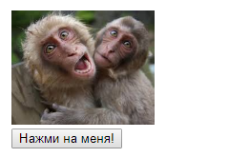

После нажатия кнопки: 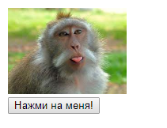

1. Создайте кнопку ПРОСМОТРЕТЬ ИСТОРИЮ. При нажатии на нее, должна представиться возможность просмотреть сеанс работы браузера (переход к предыдущему URL из списка просмотренных в текущей сессии работы с браузером документов) в новом окне размером 700х200px (должно быть наличие адресной строки).

## Вариант 7

1. Повторите страницу по данному по образцу:

До нажатия кнопки: 

После нажатия кнопки:

1. Создайте кнопку НАВИГАТОР. При нажатии на нее предусмотреть возможность просмотра данных об имени браузера в новом окне размером 1000х600px (должно быть наличие панели инструментов).

## Вариант 8

1. Повторите страницу по данному по образцу:

До нажатия кнопки «Нажми меня!»: 

После нажатия кнопки «Нажми меня!»:



После нажатия кнопки «Потом нажми меня!»:



1. Создайте кнопку НАВИГАТОР. При нажатии на нее предусмотреть возможность просмотра данных о кодовом имени браузера в новом окне размером 100х600px (установить запрет на изменение размеров окна).

## Вариант 9

1. Повторите страницу по данному по образцу:

До нажатия кнопки: 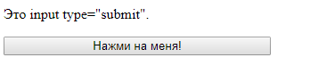

После первого нажатия кнопки: 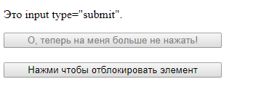

После второго нажатия кнопки: 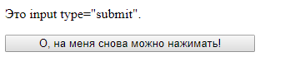

1. Создайте кнопку ПРОСМОТРЕТЬ ИСТОРИЮ. При нажатии на нее, должна представиться возможность просмотреть сеанс работы браузера (загружает документ из списка страниц, посещенных за текущий сеанс работы браузера) в новом окне размером 700х400px (должно быть наличие полос прокрутки).

## Вариант 10

1. Повторите страницу по данному по образцу :

До нажатия кнопки: 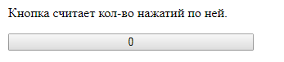

После первого нажатия кнопки: 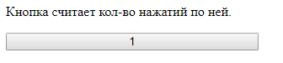

После второго нажатия кнопки: 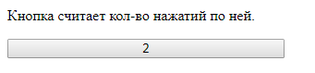

1. Создайте кнопку АДРЕС. При нажатии на нее, в новом окне размером 600х600px (наличие строки адреса), должна представиться возможность просмотреть адрес страницы.

## Вариант 11

1. Даны 3 инпута с классом  и кнопка. По нажатию на кнопку получите числа, стоящие в этих инпутах и запишите их сумму в четвертый инпут.
2. Создайте кнопку ПРОСМОТРЕТЬ ИСТОРИЮ. При нажатии на нее, должна представиться возможность просмотреть сеанс работы браузера (переход к предыдущему URL из списка просмотренных в текущей сессии работы с браузером документов) в новом окне размером 700х600px (должно быть наличие строки меню).

## Вариант 12

1. Повторите страницу по данному по образцу :

До нажатия кнопки: 

После нажатия кнопки: 

1. Создайте кнопку НАВИГАТОР. При нажатии на нее, в новом окне размером 500х500px (должно быть наличие адресной строки), предусмотреть возможность просмотра данных о версии браузера.

## Вариант 13

1. Создайте страницу с изображением и подписью под ним.

При щелчке по подписи, она должна менять свой цвет.

Щелчок по изображению должен вызывать замену изображения и подписи.

1. Создайте кнопку ПРОСМОТРЕТЬ ИСТОРИЮ. При нажатии на нее, должна представиться возможность просмотреть сеанс работы браузера (загружает документ из списка страниц, посещенных за текущий сеанс работы браузера) в новом окне размером 700х300px (должно быть наличие панели инструментов).

## Вариант 14

1. Повторите страницу по данному по образцу :

До нажатия кнопки: 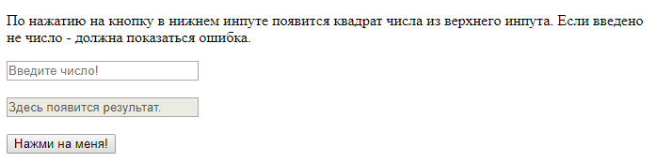

После нажатия кнопки: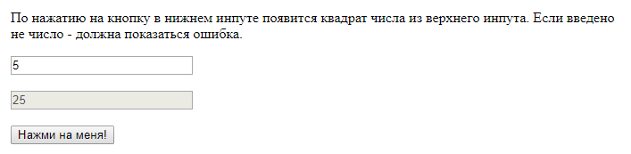

В случае введения символа: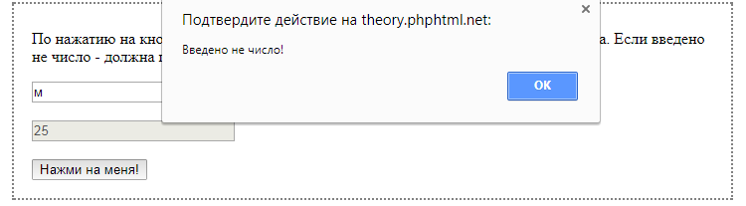

1. Создайте кнопку НАВИГАТОР. При нажатии на нее предусмотреть возможность просмотра данных о кодовом имени браузера в новом окне размером 300х600px (установить запрет на изменение размеров окна).

## Вариант 15

1. Повторите поведение кнопки по нажатию на нее (поменяется ее текст):

До нажатия: После нажатия:

 

1. Создайте кнопку АДРЕС. При нажатии на нее, в новом окне размером 200х800px (должно быть наличие полос прокрутки), должна представиться возможность просмотреть адрес страницы.

## Вариант 16

1. Повторите поведение кнопок по нажатию на них (одна из них блокирует инпут с помощью [атрибута disabled](http://theory.phphtml.net/attr/disabled.html), а другая разблокирует):

До нажатия кнопки «Заблокировать»:

После нажатия кнопки «Заблокировать»:



1. Создайте кнопку НАВИГАТОР. При нажатии на нее предусмотреть возможность просмотра данных об имени браузера в новом окне размером 500х600px (наличие строки адреса).

## Вариант 17

1. Даны 3 инпута и кнопка. По нажатию на кнопку получите числа, стоящие в этих инпутах и запишите их сумму в четвертый инпут.
2. Создайте кнопку ПРОСМОТРЕТЬ ИСТОРИЮ. При нажатии на нее, должна представиться возможность просмотреть сеанс работы браузера (загружает следующий документ из списка URL, просмотренных за текущий сеанс работы с браузером) в новом окне размером 700х300px (должно быть наличие строки меню).

## Вариант 18

1. Повторите страницу по данному по образцу :

До нажатия кнопки:  После нажатия кнопки: 

1. Создайте кнопку НАВИГАТОР. При нажатии на нее, в новом окне размером 200х200px (должно быть наличие адресной строки), предусмотреть возможность просмотра данных о версии браузера.

## Вариант 19

1. Дан инпут. В него вводится текст. По потери фокуса узнайте количество слов в этом тексте. Результат выведите в абзац.
2. Создайте кнопку ПРОСМОТРЕТЬ ИСТОРИЮ. При нажатии на нее, должна представиться возможность просмотреть сеанс работы браузера (переход к предыдущему URL из списка просмотренных в текущей сессии работы с браузером документов) в новом окне размером 300х500px (должно быть наличие панели инструментов).

## Вариант 20

1. Даны 2 картинки с подписями их размеров. По нажатию на любую картинку увеличьте ее в 2 раза и замените подпись с размером.
2. Создайте кнопку АДРЕС. При нажатии на нее, в новом окне размером 400х400px (установить запрет на изменение размеров окн), должна представиться возможность просмотреть адрес страницы.

## Вариант 21

1. Реализуйте кнопочки +1, -1, которые будут увеличивать или уменьшать на 1 значение инпута. Сделайте так, чтобы это значение не могло стать меньше нуля.
2. Создайте кнопку ПРОСМОТРЕТЬ ИСТОРИЮ. При нажатии на нее, должна представиться возможность просмотреть сеанс работы браузера (загружает документ из списка страниц, посещенных за текущий сеанс работы браузера) в новом окне размером 700х1000px (должно быть наличие полос прокрутки).

## Вариант 22

1. Создать сценарий, в котором при наведении мыши на рисунок, должны измениться его размеры (увеличиться). При смещении указателя мыши с рисунка, размеры должны прийти в норму. После щелчка по рисунку – выдать сообщение: «Был щелчок!».
2. Создайте кнопку НАВИГАТОР. При нажатии на нее предусмотреть возможность просмотра данных о кодовом имени браузера в новом окне размером 800х1200px (наличие строки адреса).

## Вариант 23

1. Повторите страницу по данному по образцу :

До нажатия кнопки: 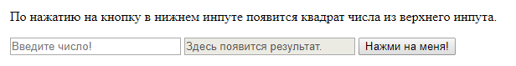

После нажатия кнопки: 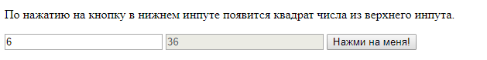

1. Создайте кнопку ПРОСМОТРЕТЬ ИСТОРИЮ. При нажатии на нее, должна представиться возможность просмотреть сеанс работы браузера (загружает следующий документ из списка URL, просмотренных за текущий сеанс работы с браузером) в новом окне размером 700х1500px (должно быть наличие строки меню).

## Вариант 24

1. Дан инпут. В него вводится слово. По нажатию на кнопку проверьте то, что это слово читается с начала и с конца одинаково (например, мадам). Результат выведите в абзац.
2. Создайте кнопку НАВИГАТОР. При нажатии на нее, в новом окне размером 700х300px (должно быть наличие адресной строки), предусмотреть возможность просмотра данных о версии браузера.

## Вариант 25

1. Дан инпут. В него вводится число. По потери фокуса найдите сумму цифр этого числа. Результат выведите в абзац.
2. Создайте кнопку АДРЕС. При нажатии на нее, в новом окне размером 200х300px (должно быть наличие панели инструментов), должна представиться возможность просмотреть адрес страницы.